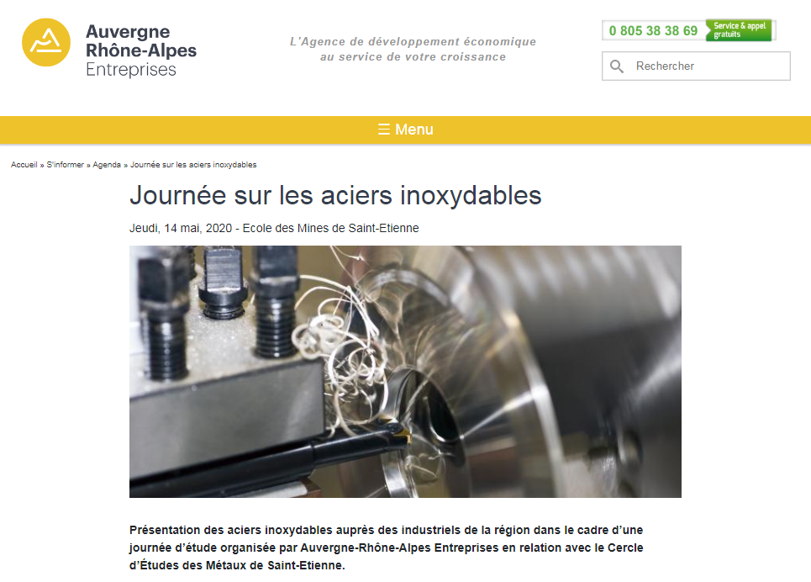
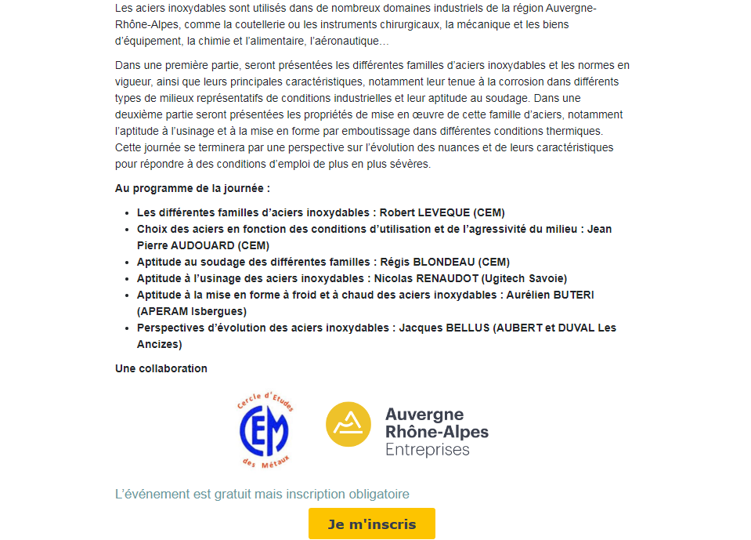

Réservation
Réservez à l’adresse : https://yurplan.com/event/Journee-sur-les-aciers-inoxydables/51668
Le site se présente sous la forme :
